

NOTA PEMBELAJARAN 1
NAMA PROGRAM | PENGURUSAN PERNIAGAAN
SEMESTER | 3
KOD DAN NAMA KURSUS | CBF 3114 PENGHASILAN DOKUMEN
KOD DAN NAMA UNIT  KOMPETENSI | C06 OFFICE DOCUMENTATION PREPARATION
STANDARD KANDUNGAN | - PENYEDIAAN DOKUMEN PEJABAT  - PENDAFTARAN DOKUMEN PEJABAT
BIL NOTA PEMBELAJARAN | 1/2 | BIL MUKA SURAT | 01 daripada 29

TAJUK:
DOKUMEN PEJABAT

TUJUAN:
Kertas Penerangan ini bertujuan untuk memberi kefahaman dan pengetahuan kepada pelajar tentang definisi dokumen pejabat, keperluan penghasilan penyediaan dokumen pejabat dan jenis-jenis dokumen pejabat.

PENERANGAN:
Dalam sesebuah organisasi, tugas perkeranian dilakukan supaya operasi organisasi berfungsi dengan baik. Dokumen pejabat diperlukan untuk memudahkan operasi tersebut. Dokumen pejabat boleh dihasilkan secara bercetak atau elektronik.

DEFINISI DOKUMEN PEJABAT
Semua pejabat mempunyai sistem maklumatnya yang tersendiri. Pejabat memperoleh maklumat untuk keperluan dan kegunaannya bagi melaksanakan pentadbirannya. Segala maklumat yang dikumpulkan itu akan disusun, dianalisis dan dipadukan semua data yang diperoleh itu. Biasanya maklumat itu akan disimpan sebagai rujukan pada bila-bila masa diperlukan kelak. Maklumat itu akan dikeluarkan untuk tujuan tertentu dan boleh diperoleh semula melalui proses elektronik.

KEPERLUAN PENGHASILAN DOKUMENTASI PEJABAT
Dokumentasi ialah aktiviti atau proses yang sistematik dalam mengumpul, mencari, menyiasat, menggunakan dan menyediakan dokumen untuk mendapatkan maklumat, maklumat, pengetahuan dan bukti serta menyebarkannya kepada pengguna. Terdapat juga definisi dokumentasi sebagai suatu aktiviti atau proses menyediakan dokumen dengan menggunakan bukti yang tepat berdasarkan rakaman pelbagai sumber maklumat.

Fungsi Dokumentasi
Dokumentasi mempunyai banyak fungsi. Berikut merupakan beberapa fungsi utama dokumentasi:
    - Menyediakan maklumat tentang kandungan dokumen untuk pengguna.
    - Memberikan bukti dan data yang tepat mengenai maklumat dokumen.
    - Melindungi dan menyimpan kandungan fizikal dan dokumen.
    - Mengelakkan kerosakan dokumen.
    - Menyediakan kandungan dokumen sebagai bahan penyelidikan.
    - Membangunkan koleksi dokumen untuk kegunaan pihak berkepentingan.
    - Memberi jaminan integriti dan ketulenan maklumat atau data yang terkandung dalam dokumen.

Perisian Aplikasi
Perisian aplikasi digunakan untuk menyelesaikan sesuatu tugasan tertentu dan boleh terdapat di pasaran. Contohnya, Microsoft Office, Adobe Pagemaker dan Microsoft Project seperti Rajah 1 di bawah.
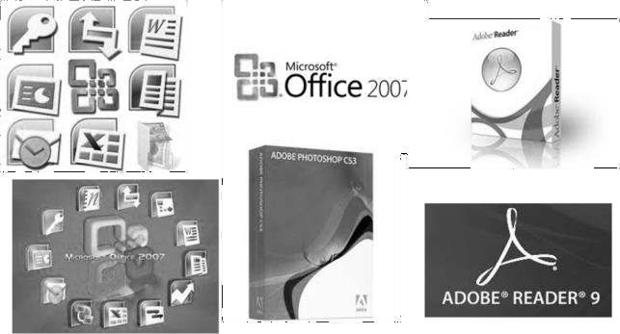
Rajah 1: Contoh Perisian Aplikasi

Perisian aplikasi terbahagi kepada dua seperti pada Jadual 1.
Jadual 1: Perisian Aplikasi

Perisian am | Boleh didapati di pasaran dengan mudah dan boleh digunakan  oleh semua pengguna.
Perisian khas | Perisian khusus yang dibangunkan untuk menyelesaikan  masalah secara spesifik.

Pemproses Kata
Perisian pemproses kata seperti Microsoft Word digunakan bagi menghasilkan dokumen dengan cekap. Jenis dokumen yang boleh dihasilkan menggunakan perisian pemprosesan kata ialah surat perniagaan, memo, poster, laporan, brosur dan majalah. Selain daripada Microsoft Word, perisian pemprosesan kata yang lain ialah Word Perfect, Word for MS Works dan Word for Mac. Kelebihan perisian pemproses kata ialah mencipta dokumen teks dengan mudah, arahan mesra pengguna dan menarik. Selain daripada itu. terdapat juga ciri-ciri penyuntingan seperti Word art, lajur, jadual dan drawing tool. Rajah 2 menunjukkan antara muka (interface) bagi Microsoft Office. Fungsi authoring tools utama disenaraikan pada Jadual 2.

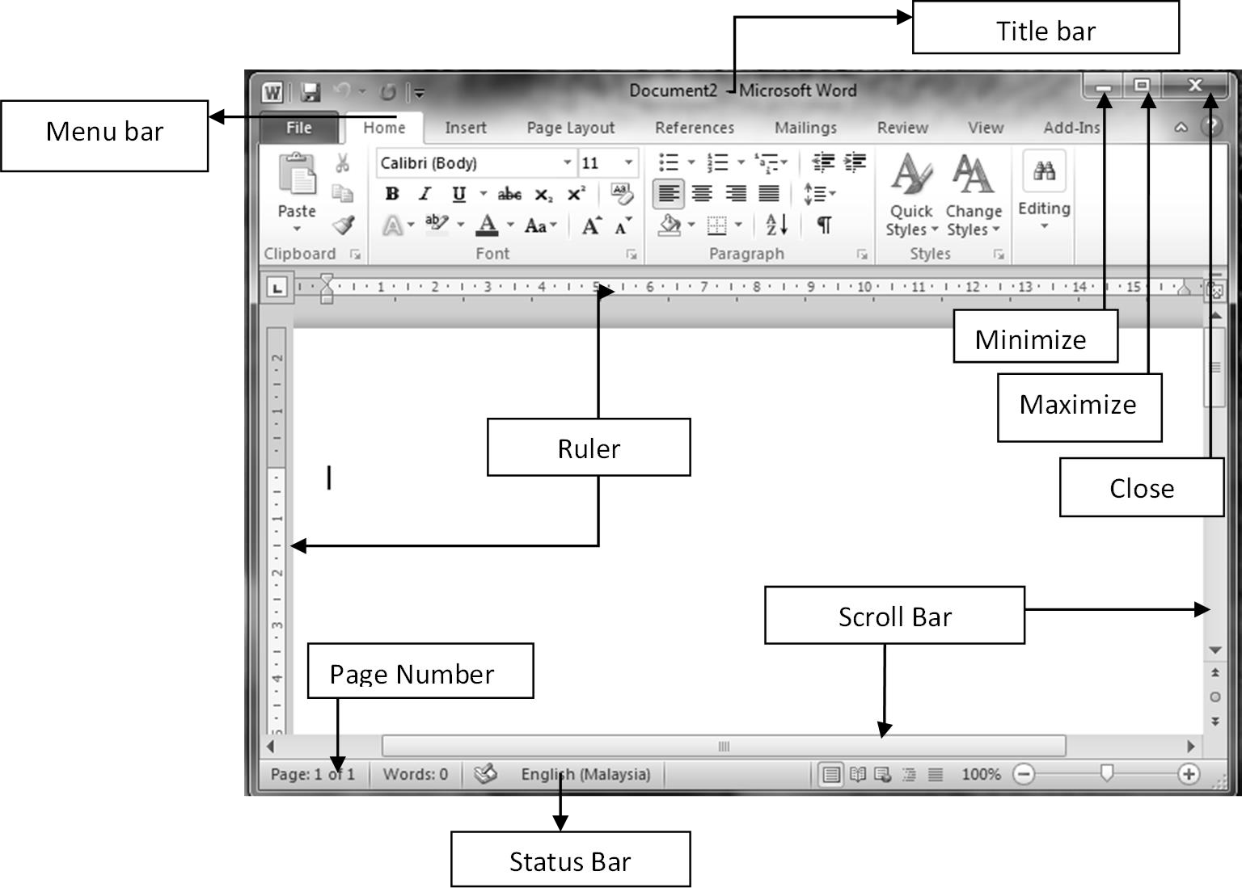

Rajah 2: Antara Muka (Interface) Microsoft Office

Jadual 2: Fungsi Authoring Tools

Title Bar | Nama dokumen yang sedang digunakan.
Status Bar | Memaparkan maklumat tentang dokumen.
Menu Bar | Memaparkan menu opsyen pilihan.
Page Number | No muka surat yang sedang digunakan dan bilangan muka surat keseluruhan dokumen.
Scroll bar | Melihat dokumen secara melintang dan menegak.
Minimize | Tetingkap MS Word dipaparkan sebagai satu butang pada task bar.
Maximize | Tetingkap program memenuhi skrin.
Restore | Saiz tetingkap program dikecilkan.
Close | Keluar program MS Word.
Ruler | Menunjukkan margin dan tab. Ukuran dalam inci.

Hamparan Elektronik
Hamparan elektronik (electronic spreadsheet) merupakan perisian komputer yang menguruskan data secara terkumpul dan tersimpan mirip helaian kertas kerja. Hamparan ini terdiri daripada baris dan lajur bersilang membentuk sel-sel dalam suatu jadual seperti ditunjukkan pada Rajah 3 yang boleh diisi teks beraksara atau nilai nombor. Ciri-ciri hamparan elektronik membolehkan paparan dibuat dalam bentuk jadual dan carta untuk memudahkan pengguna menggarap maklumat hasil olahan data. Pengguna boleh menyimpan data, melaksanakan pengiraan yang kompleks dan menghasilkan output sama ada dalam bentuk elektronik atau bentuk cetakan. Contohnya, terdapat formula yang boleh digunakan untuk membuat pengiraan atau analisis statistik yang lain. Hal ini menjimatkan masa dan tenaga berbanding hamparan manual.

Contoh-contoh perisian hamparan elektronik adalah Microsoft Excel, Lotus 123, Supercalc dan Quatro Pro.

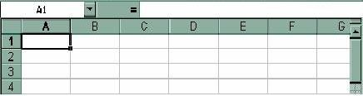
Rajah 3: Sel-sel Dalam Hamparan Elektronik

JENIS-JENIS DOKUMEN PEJABAT
Dokumen pejabat merupakan dokumen yang merekodkan setiap transaksi dan aktiviti pejabat yang menjadi bukti kepada keberkesanan tadbir urus sesebuah syarikat.
Jenis-Jenis dokumen pejabat adalah seperti yang berikut:
- Surat
- Presentation (Persembahan powerpoint)
- Laporan
- Memo

Surat
Surat merupakan kertas yang ditaip atau ditulis yang diterima secara rasmi atau yang dikeluarkan oleh mana-mana syarikat bagi menguruskan perjalanan hal ehwal syarikatnya.

Sebelum menyediakan surat, seorang pentadbir pejabat perlu memberikan perhatian kepada perkara-perkara yang berikut (Jadual 3):

Jadual 3: Perkara Penting Dalam Penyediaan Surat

Perkara | Keterangan
Tajuk | Mesti bersifat khusus berdasarkan arahan yang diterima daripada  pihak atasan
Penerima | Kenal pasti individu atau organisasi yang akan menerima surat
Tujuan | Pastikan isi surat atau tujuan adalah jelas
Format | Tentukan format surat yang hendak digunakan. Namun begitu,  seorang setiausaha perlu menggunakan format penyediaan surat yang terkini

Berikut merupakan jenis-jenis surat rasmi:

    - Surat lantikan
Surat Lantikan disediakan untuk diserahkan kepada mana-mana individu yang dilantik untuk sesuatu jawatan. Rajah 4 menunjukkan contoh surat lantikan.

Maklumat yang perlu ada dalam surat lantikan ialah:
      - Jawatan yang dilantik.
      - Tempoh jawatan dan tarikh kuatkuasa jawatan tersebut.
      - Senarai tugas-tugas yang berkaitan dengan jawatan.

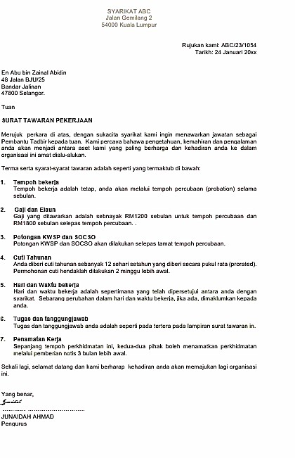

Rajah 4: Contoh Surat Lantikan

    - Surat makluman
Surat makluman dikeluarkan untuk memaklumkan sesuatu program atau perkara. Rajah 5 menunjukkan contoh surat makluman.

Maklumat yang perlu ada dalam surat makluman ialah:
      - Nama program.
      - Tarikh, masa dan tempat.
      - Individu yang terlibat.
      - Nombor untuk dihubungi.

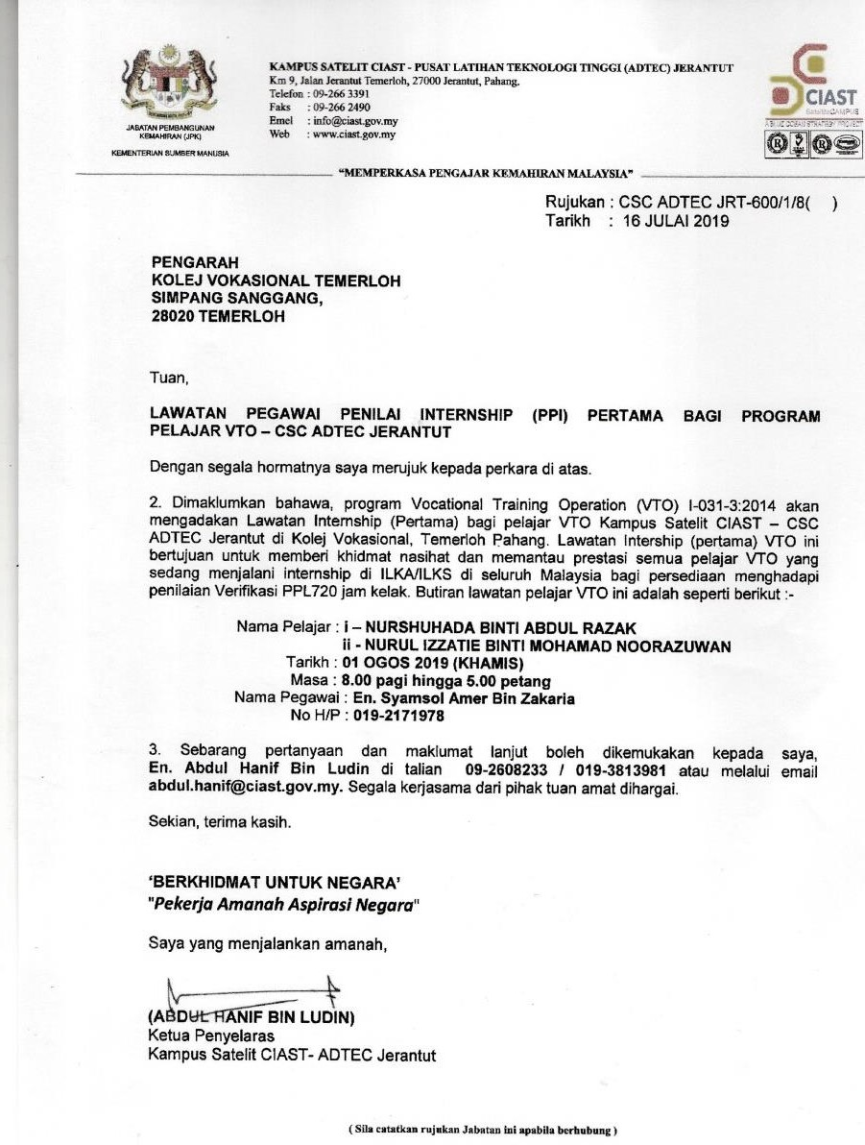

Rajah 5: Contoh Surat Makluman

    - Surat Perniagaan
Surat perniagaan merupakan salah satu alat komunikasi yang paling biasa digunakan oleh sesebuah organisasi sama ada dalam sektor awam ataupun swasta untuk berhubung dengan pelanggan. Malahan perhubungan perniagaan melalui surat menjadi unsur terpenting yang masih diutamakan oleh setiap ahli perniagaan. Contoh surat perniagaan seperti pesanan belian, surat permohonan sebut harga dan sebagainya. Rajah 6 menunjukkan contoh surat perniagaan.

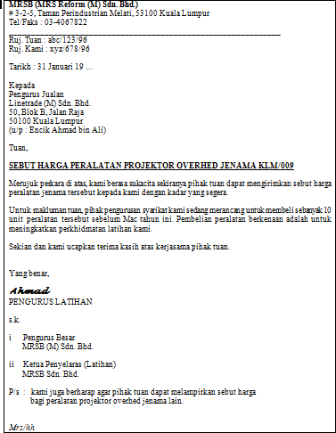

Rajah 6: Contoh Surat Perniagaan

    - Surat iringan
Surat iringan merupakan surat yang dikepilkan bersama-sama semasa menghantar borang, resume atau kertas kerja permohonan kepada pihak atasan. Fungsi surat iringan ini adalah untuk memberitahu apa-apa yang kita hendak berikan kepada mereka dan perlu dinyatakan dokumen-dokumen atau kertas kerja yang dihantar bersama surat tersebut. Rajah 7 menunjukkan contoh surat iringan.

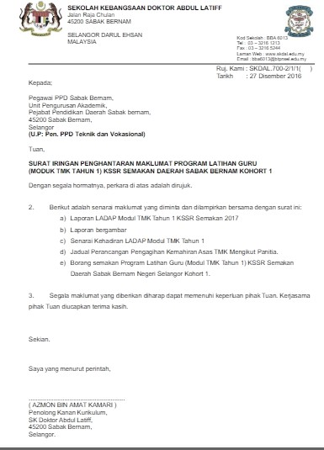

Rajah 7: Contoh Surat Iringan

Laporan
Laporan ialah satu bentuk penyajian fakta tentang sesuatu keadaan atau suatu kegiatan organisasi. Pada dasarnya, fakta yang diberikan itu berkenaan dengan tanggungjawab yang ditugaskan kepada pembuat laporan. Laporan boleh berbentuk pendek atau panjang dalam format informal atau formal.

    - Tujuan Laporan
      - Mengenal pasti masalah.
      - Memberikan maklumat dan fakta.
      - Mencadangkan penyelesaian.
      - Mencadangkan tindakan yang perlu dilakukan.
      - Membuat kesimpulan.
      - Menilai sesuatu penyelidikan atau aktiviti.
      - Membuat rekod sesuatu peristiwa. viii)Menganalisis aktiviti perniagaan.
- Menghasilkan sesuatu pelan tindakan.
- Menghuraikan sesuatu peristiwa, prosedur dan tindakan.

    - Jenis-jenis laporan
      - Laporan maklumat
        - Memberi maklumat berkaitan sesebuah organisasi tentang sesuatu perkara.
        - Memerlukan penulis mengemukakan fakta, aktiviti, masalah dan cadangan.
        - Contoh: Laporan aktiviti khidmat siswa anjuran Kolej Mas di Pulau Bum Bum, Samporna Sabah pada 1020 Disember 2006.
      - Laporan pemujukan
        - Bertujuan memujuk pembaca supaya memberi persetujuan atau pengesahan tentang sesuatu perkara yang dinyatakan.
        - Penulis turut mengemukakan tindakan yang perlu dilakukan untuk mendapat pertimbangan pembaca.
        - Contoh: Laporan cadangan mengenakan tindakan tegas kepada orang yang membuang sampah merata-rata.
      - Laporan penerangan
        - Menerangkan semua soalan dan dapatan serta rumusan hasil daripada kajian yang dilakukan oleh penulis.
        - Contoh: Laporan tentang jenis telefon bimbit yang paling popular dan kegunaan telefon bimbit yang paling penting dalam kalangan pelajar UUM.
      - Laporan sejarah
        - Mencatat sesuatu peristiwa yang berlaku sepanjang kehidupan manusia hasil daripada pemerhatian atau penyelidikan yang dilakukan.
        - Catatan tersebut dibuat secara kronologi bagi memudahkan pemahaman.

Memo
Memo merupakan komunikasi bertulis dalaman yang digunakan untuk perhubungan rasmi antara pekerja/unit/ jabatan/bahagian di dalam organisasi. Memo merupakan singkatan perkataan “memorandum” bermaksud catatan atau peringatan. Biasanya memo ialah arahan daripada pegawai atasan kepada orang bawahannya.

    - Tujuan memo
      - Menyampaikan maklumat/panggilan.
      - Memberi arahan atau memberikan penerangan berkaitan sesuatu perkara. Contohnya penyampaian maklumat dalaman, pengumuman sesuatu perubahan dasar, menjelaskan prosedur baharu, permohonan dalam bahagian, laporan ringkas – status, apa yang berlaku pada ketika itu, memberikan nasihat tentang membuat sesuatu keputusan.
    - Dua bentuk Memo
      - Memo bentuk borang
Semua maklumat yang diperlukan telah dicatatkan ke dalam borang, penulis hanya perlu menanda pada ruang yang disediakan. Rajah 8 menunjukkan contoh memo.
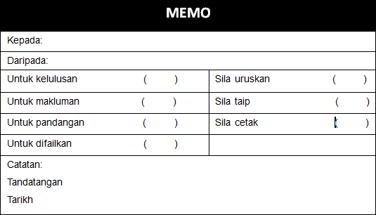

Rajah 8: Contoh Memo Bentuk Borang

      - Memo bentuk terbuka
Format sama seperti surat tetapi kebanyakan organisasi atau jabatan membuat reka bentuk sendiri. Rajah 9 menunjukkan contoh memo bentuk terbuka.
SYARIKAT MAJU JAYA
MEMO
KEPADA :
DARIPADA :
TARIKH :
PERKARA : KETERANGAN:
Rajah 9: Contoh Memo Bentuk Terbuka
    - Langkah menulis memo
      - Merancang
        - Mengenal pasti tujuan penulisan memo.
        - Mengenal pasti sasaran.
        - Harapan yang diinginkan daripada penerima.
        - Mengandaikan reaksi penerima.
      - Menulis
        - Menepati tujuan.
        - Menggunakan bahasa ringkas, jelas dan lembut.
      - Menyemak
        - Memastikan maklumat yang ditulis adalah betul.
        - Arahan yang diberikan tidak menimbulkan sikap negatif pembaca

  - Persembahan (Presentation)
Dewasa ini istilah multimedia merupakan antara istilah utama yang sering diperkatakan apabila seseorang membicarakan tentang industri teknologi maklumat dan telekomunikasi. Salah satu daripada dokumentasi pejabat adalah melalui persembahan yang menggunakan aplikasi Microsoft Power Point yang digunakan sama ada untuk tujuan pendidikan, latihan, perniagaan, pemasaran dan sebagainya. Sebagai seorang setiausaha, kemahiran menggunakan aplikasi Microsoft Power Point amatlah digalakkan dalam membantu melicinkan perjalanan urus tadbir syarikat.

Persembahan Elektronik dan Multimedia komunikasi yang paling sesuai ialah persembahan elektronik berasaskan multimedia bagi menarik dan seterusnya mengekalkan perhatian seseorang. Dengan menggunakan multimedia, proses perkongsian maklumat dapat dilaksanakan dengan lebih berkesan dan meyakinkan.

Seseorang pembentang dapat melakukan proses penerangan atau persembahan dengan lebih mudah dan berkesan. Dengan bantuan teknologi persembahan multimedia juga, sesuatu maklumat yang ingin disampaikan kepada mata dunia misalnya tidak hanya diperkenalkan melalui kata-kata semata-mata malah ianya boleh dipamerkan dalam bentuk yang lebih hidup dan dinamik dengan bantuan animasi 3 dimensi, video interaktif serta gambar foto yang jauh lebih menarik.

Antara perisian yang popular bagi membina Persembahan Slaid Elektronik termasuklah:
    - Microsoft Powerpoint
    - Adobe Persuasion
    - Asymetrix Compel

Perisian-perisian jenis ini mempunyai beberapa kelebihan. Antaranya termasuklah:
      - Harga yang berpatutan (murah).
      - Mudah untuk dipelajari serta mudah untuk dikuasai atau digunakan.

      - Menyediakan templat dengan pelbagai corak, warna latar belakang serta grafik-grafik yang memudahkan pembangunan aplikasi multimedia.
      - Menyediakan kemudahan bagi memasukkan unsur-unsur audio, video serta animasi ke dalam persembahan.
      - Menyediakan kemudahan bagi membina pautan atau capaian yang membolehkan pengguna bergerak ke mana-mana bahagian dalam aplikasi.

Namun begitu, dalam bab ini, aplikasi yang akan diberikan perhatian ialah aplikasi Microsoft Power Point memandangkan aplikasi ini mudah didapati kerana ia disertakan bersama-sama Microsoft Office
.
    - Microsoft Power Point
Microsoft Power Point merupakan salah satu komponen perisian persembahan elektronik yang diintegrasikan bersama ke dalam perisian Microsoft Office. Perisian ini ialah perisian persembahan yang terbaik untuk mesyuarat, industri dan cadangan perniagaan. Rajah 10 dan 11 menunjukkan contoh aplikasi microsoft powerpoint.
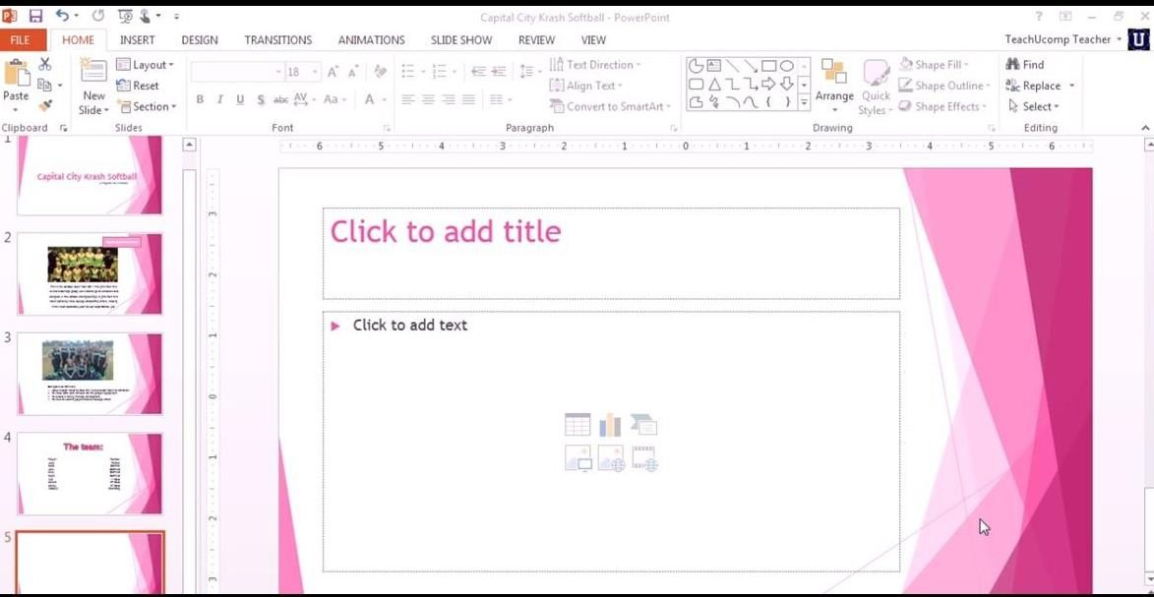

Rajah 10: Contoh Aplikasi Microsoft PowerPoint

Berikut adalah antara kegunaan atau fungsi utama perisian Microsoft Power Point:

      - Membina persembahan elektronik
Kebanyakan orang menggunakan Microsoft Power Point bagi membina persembahan elektronik berasaskan siri slaid yang mampu mempertingkatkan lagi keupayaan dalam proses penyampaian sesuatu maklumat. Fail atau siri elektronik yang dihasilkan boleh dipersembahkan sama ada kepada kumpulan pengguna yang ramai, kumpulan kecil mahupun bagi kegunaan secara individu.

Selain itu, Microsoft Power Point juga membolehkan fail yang dihasilkan olehnya dimainkan secara automatik walaupun tanpa kehadiran pembentang atau penyampai maklumat.
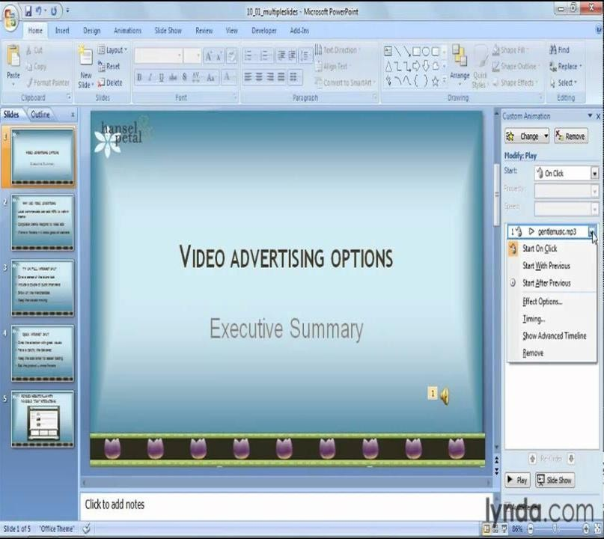

Rajah 11: Contoh Slaid Power Point
      - Menghasilkan cetakan nota atau transparensi
Dengan menggunakan Microsoft Power Point, seseorang boleh mencetak slaid yang digunakan bagi tujuan persembahan kepada bentuk nota edaran kepada pengguna dengan mudah dan pantas. Ia menawarkan pelbagai bentuk cetakan sama ada dalam bentuk slaid sebenar, nota ringkas atau outline dan sebagainya. Rajah 12 di bawah menunjukkan pilihan handout yang boleh dipilih sebagai edaran dalam bentuk hardcopy.
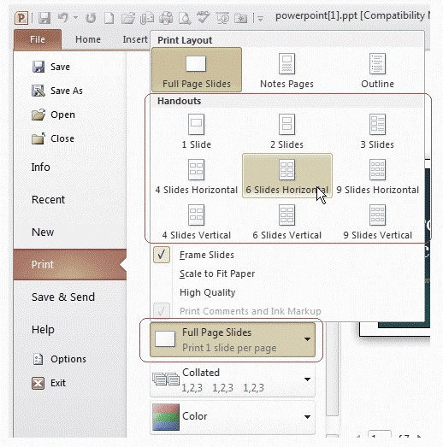

Rajah 12: Pilihan Handout
      - Menghasilkan persembahan dalam bentuk halaman web
Bagi anda yang berminat untuk membangunkan halaman web tetapi tiada pengetahuan atau kemahiran bagi tujuan tersebut, Microsoft Power Point mampu membantu. Dengan Microsoft Powerpoint, sesebuah persembahan elektronik yang dihasilkan boleh diterjemahkan kepada bentuk fail halaman web berformatkan Hyper Text Markup Language (HTML). Halaman web yang terhasil dengan cara ini bukan sahaja menarik, malah ia turut menyediakan kemudahan interaktif seperti mana slaid yang asal.
      - Istilah-Istilah dalam Microsoft Powerpoint
- Persembahan
Satu himpunan slaid (slides), handouts, speaker notes dan outline, semuanya di dalam satu fail.
- Slaid
Satu muka surat individu dalam persembahan, yang mengandungi tajuk, teks graf, lukisan objek, bentuk, clip art dan drawn art.
- Handouts
Slaid-slaid (saiznya lebih kecil) yang bercetak sama ada 2, 3 atau 6 slaid dalam satu muka untuk diberi kepada pendengar/penonton.
  - Outlines
Format yang hanya tajuk dan teks utama dipaparkan, tetapi tidak termasuk lukisan (gambar) atau yang ditaip menggunakan Text tool.

Kad Jemputan
Bahagian jemputan merupakan salah satu daripada perkara penting dalam pengurusan acara. Penyediaan kad jemputan perlu menitik beratkan perkara- perkara yang berikut:
    - Kategori Jemputan
Biasanya terdapat dua kategori jemputan.
      - Senarai ringkas (mengikut kumpulan jemputan).
      - Senarai penuh (mengikut keutamaan).
    - Jenis-jenis jemputan
      - Seorang.
      - Berpasangan.
      - Kumpulan.
Jika tetamu kehormat dijemput berpasangan, barulah tetamu lain boleh dijemput berpasangan.
    - Ciri kad jemputan
      - Nama majlis.
      - Logo jabatan/agensi.
      - Tempat.
      - Tarikh majlis.
      - Masa bermula majlis.
      - Masa ketibaan jemputan.
      - Panduan pakaian.
      - Nama dan nombor telefon untuk rujukan.
      - Atur cara majlis.
      - Pelan lokasi.
      - Kad jawapan.

    - Selain daripada kad jemputan, jemputan juga boleh dilakukan melalui:
      - Surat
      - Faks
      - Telefon
      - E-mel
      - Sistem Pesanan Ringkas/Whatsapp/Facebook/Telegram
    - Kesesuaian kaedah jemputan
Kaedah jemputan yang sesuai digunakan untuk tetamu kehormat disenaraikan seperti pada Jadual 4.

Jadual 4: Kesesuaian Kaedah Jemputan Untuk Tetamu Kehormat

Bil | Tetamu Kehormat | Kaedah Jemputan
1. | SPB-Yang Dipertuan Agong/ DYMM/ Raja/ Permaisuri/ TYT Yang Dipertuan Negeri | Warkah Persilaan dibawa menghadap
2. | TYT Yang Dipertuan Negeri/ YAB Perdana Menteri/YAB Timbalan Perdana Menteri/YAB  Menteri | Surat Jemputan
3. | YAB Menteri Besar/Ketua  Menteri | Surat/Kad jemputan
4. | Jemputan Lain | Kad Jemputan Faks  Telefon E-mel  Sistem Pesanan Ringkas/Whatsapp/  Facebook/ telegram

    - Nama pada kad jemputan perlu ditulis tangan, manakala sampul hendaklah bertaip.
    - Kad jemputan perlu dihantar empat (4) minggu sebelum majlis berlangsung, manakala kad jawapan perlu diterima seminggu sebelum majlis berlangsung. Jika masa sudah terlalu lewat, kad jemputan perlu diserah menggunakan tangan kepada penerima.

LANGKAH-LANGKAH PENULISAN SURAT PEJABAT

Berikut ialah langkah-langkah penulisan surat perniagaan yang baik:

- Semak struktur ayat dan pastikan ayat-ayat yang ditulis adalah lengkap.
- Gunakan tatabahasa yang betul. Sentiasa semak tatabahasa terutama dalam penulisan surat perniagaan berbahasa Inggeris.
- Ikut peraturan tanda baca dan huruf besar.
- Ejaan hendaklah betul.

4.1) Lima ‘C’ Penulisan Dokumen Pejabat
Dokumen perniagaan yang berkesan ialah dokumen yang jelas, ringkas, sopan, lengkap dan betul. Ciri-ciri ini dikenali sebagai lima C penulisan perniagaan. Lima C tersebut adalah:

- Clear – Jelas
Kejelasan. Adakah mesej itu dibaca dan boleh difahami, dan adakah ia menarik penerima untuk menginginkan maklumat lanjut? Keringkasan dikira, sama ada komunikasi bertulis, visual atau audio. Mesej yang berkesan adalah lurus ke hadapan, mudah difahami dan tidak menyinggung perasaan. Mesej yang jelas menghapuskan keperluan untuk permintaan untuk ulasan tambahan.

- Concise – Tepat
Mesej ringkas dan tepat dengan menyatakan perkara yang ingin dikatakan dalam beberapa perkataan paling langsung dan tepat.

- Courteous – Berbudi bahasa.
Mesej bertulis adalah sopan apabila mematuhi tingkah laku yang diharapkan sopan dan bertimbang rasa dunia perniagaan. Ungkapan seperti "terima kasih," "berharap," dan "anda dialu-alukan" lazimnya dalam surat-menyurat perniagaan

- Complete – Lengkap
Mesej lengkap memberikan semua maklumat. Fikirkan penerima dengan bertanya kepada diri sendiri, "Adakah ini menjawab semua soalan yang mungkin dibangkitkan oleh penerima tentang perkara ini?"

- Correct – Betul
Mesej yang betul adalah tepat dan terkini. Butiran mesej adalah tepat dan upto-date hendaklah disahkan sebelum salinan akhir

PERINGKAT PENYEDIAAN DOKUMEN
Dokumen yang efektif perlu dirancang dengan baik dan disediakan dengan teliti.
Penyediaan dokumen merangkumi tiga peringkat:
- Pertama, draf dokumen ditulis.
- Kedua, dokumen itu disemak atau disunting mengikut keperluan.
- Peringkat terakhir adalah membaca pruf dan membetulkan dokumen untuk pembentangan akhir.

2.1) Merangka/Drafting
Draf pertama dokumen anda mungkin bukan versi terakhir atau versi siap. Ia dianggap sebagai draf kasar. Matlamat dalam menyediakan draf kasar adalah untuk merekodkan idea. Jangan cuba sempurnakan setiap ayat. Dokumen akan diperhalusi semasa peringkat penyuntingan dan pembacaan pruf. Untuk membantu memfokuskan penulisan dalam membangunkan dokumen, tanya diri soalan-soalan ini:
- Apakah tujuan anda menulis?
- Siapa dan di manakah khalayak (audience) anda?
- Apakah perkara utama mesej anda?
- Apakah butiran yang perlu anda sertakan dalam mesej anda?
- Apakah respons yang anda inginkan daripada pembaca?

- Tujuan
Betulkan tujuan dokumen dengan jelas dalam fikiran sebelum mula menulis. Dokumen perniagaan sering ditulis untuk memaklumkan. Sebagai contoh, anda mahu pembaca mengetahui tentang produk baharu atau prosedur baharu. Dokumen perniagaan juga ditulis untuk memujuk atau menerangkan. Walaupun tujuan ini mungkin bertindih, anda perlu mempunyai pemahaman yang jelas tentang sebab anda berada dalam dokumen tersebut sebelum menulis draf pertama.

- Audien (Audience)
Faktor-faktor ini mungkin mempengaruhi betapa formal penulisan anda, sama ada topik sulit boleh disebut dan cara respons boleh diminta:
  - Mengetahui perkara tertentu tentang pembaca adalah penting untuk bagaimana membangunkan dokumen dan adakah pembaca sudah biasa dengan topik tersebut?
  - Mengetahui perkara ini akan membantu menentukan jumlah maklumat yang perlu disertakan?
  - Adakah dokumen dihantar kepada satu pembaca atau banyak?
  - Adakah dokumen itu dimaksudkan untuk kegunaan luaran atau dalaman?

- Mesej
Tentukan apa yang perlu dibuat.
  - Apakah yang perlu dikatakan untuk menyampaikan mesej?
  - Apakah maklumat yang perlu sertakan untuk membina sokongan untuk kedudukan anda?
  - Nada mesej sama pentingnya dengan kandungan. Ingat perkara ini semasa merangka mesej.
  - Sediakan garis (outline) dokumen, terutamanya untuk dokumen yang lebih panjang. Outline akan membantu menyediakan mesej dalam urutan yang logik. Susun mengikut point yang telah dirangka untuk lebih mudah untuk menulis mesej dan pembaca memahaminya.
  - Fokus pada pembaca semasa anda menulis. Elakkan menggunakan terlalu banyak "saya" dan "kami". Sebaliknya, gunakan "anda," atau nama penerima dengan kerap. Teknik ini dipanggil pendekatan anda. Berikan mesej anda dengan nada positif. Elakkan menggunakan perkataan negatif atau nada negatif. Sentiasa berbudi bahasa. Berusahalah dalam penulisan anda untuk membantu penuh kepada pembaca. Mesej perniagaan mungkin ditulis dengan pendekatan langsung, tidak langsung atau persuasif. Untuk menentukan pendekatan yang harus anda gunakan, pertimbangkan kesan yang akan diberikan oleh bijak pada penerima.

- Pendekatan secara langsung
Pembaca tidak akan kecewa dengan mesej positif atau mesej neutral. Untuk mesej ini, berikan berita baik atau berita neutral kepada pembaca dalam dokumen menggunakan pendekatan langsung. Ikuti garis panduan di bawah untuk menyediakan mesej positif atau neutral.
  - Gunakan pendekatan langsung.
  - Nyatakan perkara utama secara langsung dan awal dalam mesej.
  - Sertakan maklumat khusus dan lengkap mengikut kesesuaian.

- Pendekatan tidak langsung
Mesej negatif biasanya melibatkan penolakan atau berita lain yang pembaca akan rasa mengecewakan atau menjengkelkan. Untuk jenis mesej ini, gunakan pendekatan tidak langsung. Sebagai contoh, beritahu pembaca mengapa permintaan ditolak. Berikan alasan untuk berita yang mengecewakan sebelum menyatakannya secara langsung. Cuba untuk menjaga muhibah pembaca.

Contoh mesej negatif termasuklah:
  - Menolak permintaan untuk pelarasan, kredit atau bantuan.
  - Membatalkan perkhidmatan.
  - Melaporkan hasil yang tidak menguntungkan.
  - Mesej negatif memerlukan penulis berhati-hati dalam menyediakan dokumen. Memberikan contoh mesej negatif. Ikuti garis panduan ini untuk menyediakan mesej negatif.
  - Gunakan pendekatan tidak langsung.
  - Mulakan mesej dengan pernyataan neutral yang membolehkan pembaca mengetahui mesej itu adalah respons anda kepada permintaan atau situasi yang telah timbul.
  - Bina pendirian anda dengan menyatakan sebab keputusan anda.
Nyatakan penolakan atau berita negatif lain.
  - Tutup dengan nota positif dan cadangkan alternatif jika sesuai.

Pendekatan tidak langsung sering digunakan untuk menyediakan mesej persuasif. Dalam jenis mesej ini, penulis ingin mempengaruhi pembaca untuk mengambil tindakan yang dikehendaki. Surat jualan, surat kutipan dan permintaan derma ialah semua contoh mesej persuasif. Apabila anda menulis surat jualan, sebagai contoh, anda ingin mempengaruhi pembaca untuk membeli produk atau perkhidmatan anda. Apabila anda menulis permintaan derma, anda ingin memujuk pembaca untuk menderma. Langkah-langkah asas untuk menyediakan mesej persuasif adalah seperti yang berikut yang bertujuan:
  - Mendapatkan perhatian pembaca.
  - Merangsang minat atau keinginan pembaca.
  - Beri peluang kepada pembaca untuk bertindak.

- Respons
Pertimbangkan bagaimana pembaca akan menggunakan dokumen atau mesej yang anda sediakan. Adakah ia akan digunakan untuk membuat keputusan? Untuk mendapatkan maklumat? Jika anda mahukan respons daripada pembaca, beritahu pembaca tindakan khusus yang anda inginkan. Mudahkan pembaca membalas dengan menyatakan mesej anda dan respons yang diingini dengan jelas.

2.2) Menyemak dan Mengedit
Banyak dokumen perniagaan ditukar satu atau banyak kali antara draf kasar dan dokumen akhir. Proses membuat perubahan untuk memperhalusi dokumen dikenali sebagai penyuntingan atau penyemakan.

Tujuan utama menyemak semula adalah untuk memastikan mesej itu tepat dan menyatakan apa yang penulis maksudkan. Dalam peringkat penyediaan dokumen anda, fokuskan kepada butiran penulisan anda. Baca draf dengan teliti dan pertimbangkan 5C dokumen yang efektif.

Inilah peluang untuk menggilap tulisan dengan membuat perubahan sebagai tindak balas kepada soalan ini:
- Bolehkah anda memperbaiki pilihan perkataan anda?
- Adakah peralihan lancar, mengalir secara logik daripada pada satu topik ke topik yang lain?
- Patutkah susunan point diubah?
- Adakah terdapat ketidakselarasan dalam penulisan yang perlu diperbetulkan?

2.3) Penyemakan Pruf
Penyemakan pruf fasa terakhir penyediaan dokumen ialah pemeriksaan menyeluruh terhadap dokumen untuk ralat dan isu mekanikal. Semasa proses ini, sahkan bahawa perubahan yang ditandai dalam fasa penyuntingan telah dibuat dengan betul. Semak semua nombor dan ejaan luar biasa terhadap dokumen asal. Gunakan penyemak ejaan dan penyemak tatabahasa jika tersedia dalam perisian. Kemudian lengkapkan pembacaan pruf manual terperinci. Ingat bahawa ciri ejaan perisian terhad dalam ralat yang boleh dikenal pasti. Penyemakan pruf memerlukan perhatian penuh untuk menghasilkan dokumen bebas ralat. Bagi dokumen penting atau kompleks, ia mungkin perlu disemak beberapa kali sebelum dimuktamadkan.

SOALAN:
- Terangkan langkah-langkah penulisan surat pejabat.

- Apakah fungsi borang pesanan?

RUJUKAN:
Cole, K. (2018). Business Administration. Cengage Learning Australia Pty Ltd. ISBN 9780170387033.
Fletschinger, H. (2017). The Complete Handbook: For New Administrative Assistants. Createspace Independent Publishing Platform. ISBN 9781545117477.
Samsudin Wahab. (2015). Beres Bos : Tip Mengurus Rutin Harian Pejabat. PTS Professional Publishing. ISBN 978-967-369-275-0.
Stroman, J., Wilson, K., Wauson, J., & American Management Association. (2014). Administrative assistant’s and secretary’s handbook. Amacom. ISBN 9780814433522.
Thuis, P., & Rienk Stuive. (2019). Business Administration. Routledge. ISBN 9781000035704.
Wilson, K., & Wauson, J. (2011). The AMA Handbook Of Business Documents: Guidelines And Sample Documents That Make Business Writing Easy. Amacom. ISBN 9780814417690.

